本館発行専門書コ－ナ－
4,400円
880円
550円
880円

本館発行の専門書籍です。購入はメ―ルまたはＦＡＸにてお申し込み下さい。
価格は消費税込みです 白井そろばん博物館

受付後送料の連絡をいたしますので、下記宛てにお振込みください。入金確認後送付いたします。
〇郵貯銀行 10550-14858101 〇三井住友銀行・千葉ニュ－タウン支店 普通3473656 一般財団法人全国珠算連盟 代表理事 石戸謙一
メール hakubutsukan@oregano.ocn.ne.jp ＦＡＸ 047-401-8897
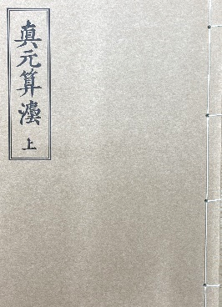
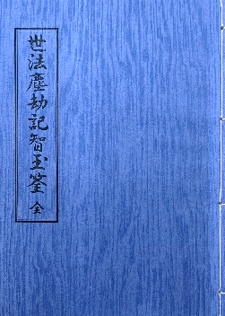
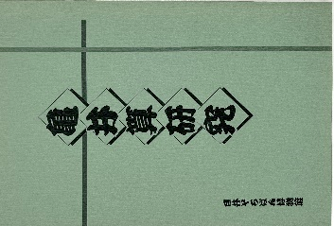
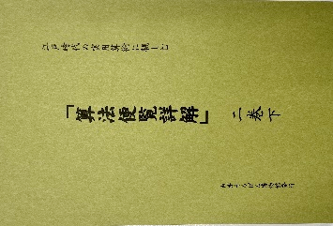
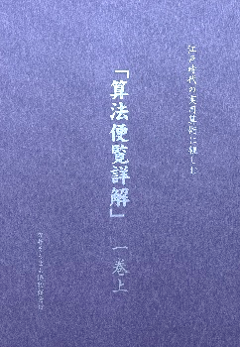
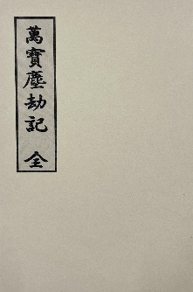
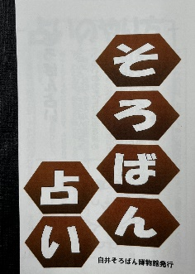
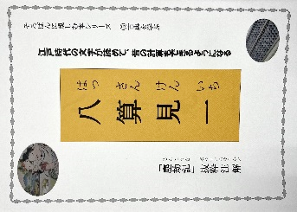

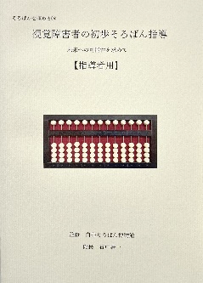
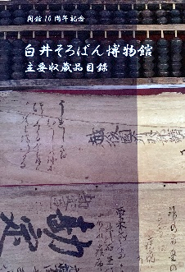
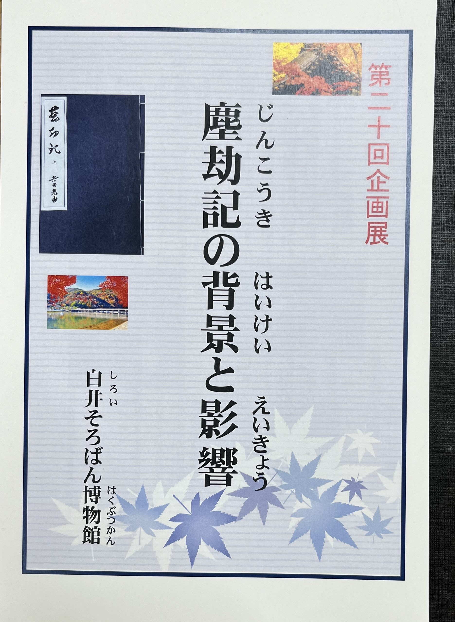
1,650円
1,650円
1,100円
1,100円
1,100円
880円
330円
500円

